Технические характеристики дизельной электростанции «SDMO J 77K»

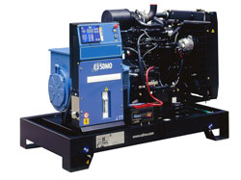

Производитель | SDMO
Двигатель | John Deere 4045 TF 120
Резервная мощность | 77 кВА / 62 кВт
Основная мощность | 69 кВА / 55 кВт
Генератор | Leroy Somer, 3-х фазный, одноопорный, бесщёточный, с самовозбуж-дением и саморегулированием, класс защиты IP23
Тип двигателя | Дизельный, 4-х цилиндровый, с водяным охлаждением
Вых. напряжение двигателя, кВА | Переменное, 230В/400В±1% / 50Гц± 2.5%
Расход топлива при 75% нагрузке, л | 12
Встроенный бак, л | 180
Габариты (L, W, H mm.) | 1870х990х1360
Масса, кг. | 1110
Гарантийный срок | 1 год
Цена | Данная модель доступна более чем в 40 комплектациях.  Хотите узнать цену - свяжитесь с нами любым удобным для Вас способом.

